 | ÜRÜN BELGESİ | ASPEN S1 P HRO
Üretim Ref. 72810-000  Güvenlik Kod No. S1 P HRO  Boy Aralığı. 39 - 48  Ağırlık (No. 42) 790 g  Şekil B  Genişlik 11 | Tanım: Alt kısmı Cordura astar ile kaplı bej renkli süet deriden, Airex dokuma astarlı, Antistatik, Şok emici özellikte, kaymaz ve çelik tabanlı bir bot.  Ekler: Yüksek görüş imkanı sağlayan reflektif bantlı, deri aşınmasına karşı burun korumalı, çabuk bağ çözümüne imkan veren CLIP-DUCK sistemi, körüklü dil, +300 C ‘ye kadar dayanıklı dış taban.  Önerilen Kullanım Alanları: Mühendislik hizmetleri, İnşaat sektörü, Depolama ve Tamir Bakım İşleri.  Koruma ve Bakım: Her kullanımdan sonra havadar ve ısı kaynağından uzak bir noktada temizleyiniz. Deriye uygun bir ayakkabı bezi kullanınız. Yıpratıcı kimyasallardan ve yüksek ısı derecelerinden uzak tutunuz.(T <-10 C,T> +300 Ć ).Deniz suyuna, kireçli sulara ve harç katkılı sulara ayakkabınızı batırmaktan kaçınınız. | 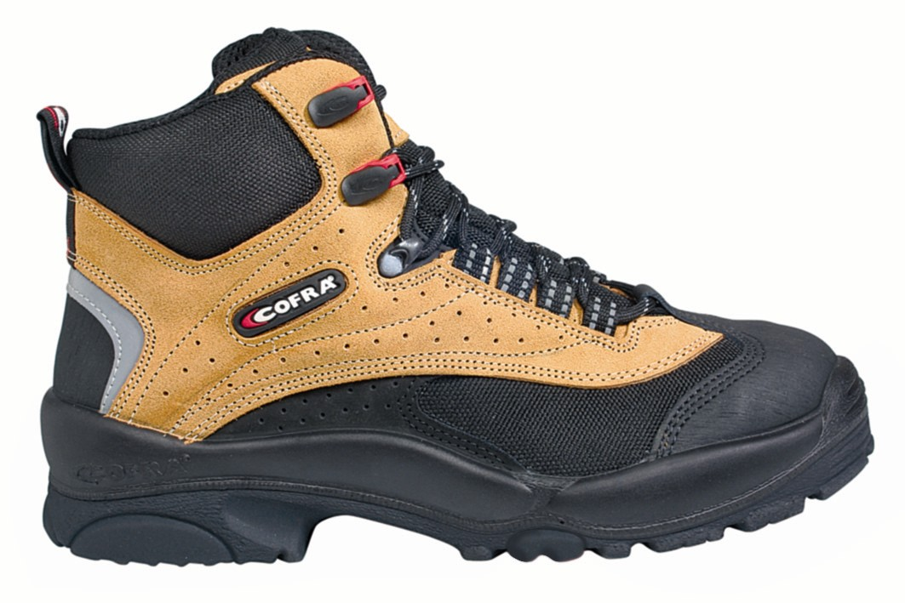

MALZEME ve AKSESUAR | TEKNİK GÜVENLİK ÖZELLİKLERİ

 |  | Faz  EN 344 | Tanım |  | Birim |  | Cofra  Sonuçları | EN 345 istekleri
Bütün Ayakkabı | Burunluk: Epoksi reçine ile kaplı, çelik den mamul, Çarpma direnci 200J | 4.3.2.3.1 | Şok Dayanımı (Şok tan sonra serbest yükselme) |  | mm |  | 15 | ≥ 14
 | Ve bükülme direnci 1500 kg’a kadardır. | 4.3.2.4.1 | Sıkıştırma Dayanımı(Sıkışmadan sonra serbest yük.) |  | mm |  | 15 | ≥ 14
 | Delinmez orta taban: Epoksi reçine ile kaplı delinmez özellikte paslanmaz çeliktendir. | 4.3.3 | Delinme direnci |  | N |  | 1300 | ≥ 1100
 | Antistatik Ayakkabı: Taban elektrostatik dağılıma göre imal edilmiştir | 4.3.4.2 | Elektrik direnci  — ıslak  — kuru |  | MΩ  MΩ |  | 580  840 | ≥ 0.1  ≤ 1000
 | Enerji Emilim Sistemi:Topuk profilli,düşük dansite poliüretan dan şok emici. | 4.3.6 | Şok Emilimi |  | J |  | > 33 | ≥ 20
Saya | Bej, Süet deri  Kalınlık 2,0 mm | 4.4.6 | Su Buharı emiciliği  Emme emsali |  | mg/cmq h  mg/cmq |  | > 4,5  > 43,5 | ≥ 0,8  > 20
Astar | Siyah Airex, aşınmaya dirençli | 4.5.4 | Su buharı emiciliği | mg/cmq h |  | > 5 |  | ≥ 2
 | Kalınlık 1,0 mm |  | Emme emsali | mg/cmq |  | > 43,5 |  | ≥ 30
İçtaban | Texon®, antistatic, emici, aşınma ve soyulmaya karşı dirençli. | 4.7.4 | Aşınma direnci |  | devir |  | > 400 | ≥ 400
Taban | Antistatik, Poliüretan/Kauçuk taban saya ya direkt enjekte edilmiştir. | 4.8.4 | Aşınma direnci (Hacım kaybı) |  | mm³ |  | 90 | ≤ 150
 | Dış Taban: Siyah Kauçuk dan aşınmaya ve kaymaya dirençli,hidrokarbonlara , | 4.8.7 | İç tabaka bağ direnci |  | N/mm |  | > 5 | ≥ 4
 | Ve sıcağa karşı dirençli. | 4.8.8 | Isı direnci (300 °C) |  | ---- |  | Erime yok | Erime yok
 | Orta Taban: Siyah düşük dansiteli Poliüretandan rahat ve şok darbe emilimli. | 4.8.9 | Hidrokarbon direnci (ΔV = Hacım kaybı) | % |  | + 3,4 |  | ≤ + 12
 |  | ENV 13287 | Taban yapışma emsali |  | ---- |  | 0,22 | ≥ 0,15

